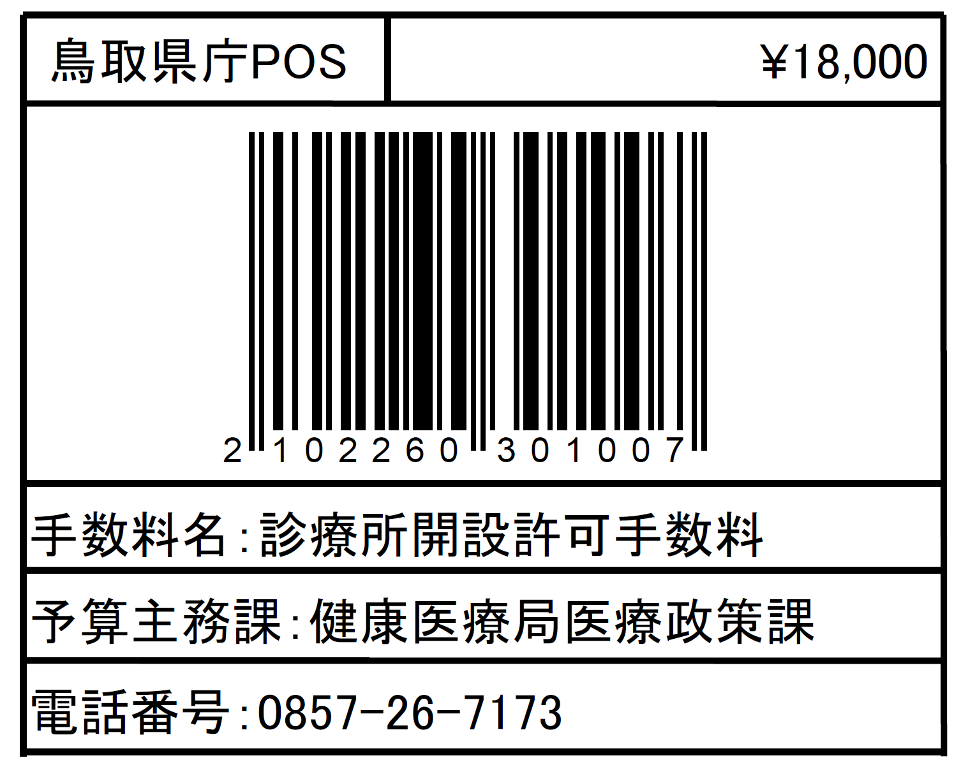
第2号様式
診療所開設許可申請書
1 名称 |  |  |  |  |  |  |  |  |  |  |  |  |  |  |  |  |  |  |  |  |  |  |  |  |  |  |  |  |  |  |  |  |  |  |  |  | 電話番号
2 開設の場所
3 診療を行なおうとする科目
4 開設の目的
5 維持の方法
6 開設者が現に他の病院、診療所を開設しているとき |  | 名称
 |  | 所在地
7 管理者が現に他の病院、診療所を管理しているとき |  | 名称
 |  | 所在地
8 管理者 |  | 現住所
 |  | 氏名
9 定 員 |  | 医師 | 歯科医師 |  |  |  | 薬剤師 |  |  |  |  |  | 看護師 |  |  |  |  |  | 准看護師 |  |  |  |  | 助産師 |  |  | X線技師 |  |  |  |  |  |  |  |  | 事務員 |  |  |  | 歯科技工士 |  |  |  |  |  |  | 看護助手 |  |  | その他 |  |  |  |  |  | 計
10 敷地 |  | 面積 |  |  |  |  |  |  |  |  |  |  |  |  |  |  |  |  |  |  |  |  |  |  | 平面図及び周囲の見取図 |  |  |  |  |  |  |  |  |  |  |  |  |  |  |  |  |  |  |  |  |  | 別添のとおり
11 建物の構造概要及び平面図 |  | 造塗葺 階建
 |  | 建面積 |  |  |  |  |  |  |  |  |  |  |  |  |  |  |  |  |  |  |  |  |  |  |  |  |  |  |  |  | 延面積
 |  | 平面図 |  |  |  |  |  |  |  | 別添のとおり（各室の用途を表示すること）
12 診察室 |  | 室名 |  |  | 室面積 |  |  |  |  |  |  |  |  | 処置室兼用の場合その部分 |  |  |  |  |  |  |  |  |  | 暖房の種別 |  |  | 室名 |  |  |  |  |  |  |  |  |  |  | 室面積 |  |  |  |  |  |  |  |  | 処置室兼用の場合その部分 |  |  |  |  |  |  |  |  | 暖房の種別
 |  | 科 |  |  |  |  |  |  |  |  |  |  |  |  |  |  |  |  |  |  |  |  |  |  |  |  | 科
13 手術室 |  | 室面積 |  |  | 構造 |  |  |  |  |  |  |  |  |  |  |  |  |  |  |  |  |  |  | 照明 |  |  |  |  |  |  |  |  | 清潔な手洗い設備（必須） |  |  |  |  |  |  |  |  |  |  | 暖房の種別 |  |  |  |  |  |  |  |  | 準備室の有無
 |  |  |  |  | 床 |  |  |  |  |  |  | 壁 |  |  |  |  |  | 天井
14 処置室  (診察室兼用の場合を除く) |  | 室名 |  |  |  |  |  |  |  |  |  |  |  | 室面積 |  |  |  |  |  |  |  |  |  |  |  |  |  |  | 暖房の種別 |  |  |  |  |  |  |  |  |  |  |  |  |  |  |  |  |  |  | 給水設備の有無
 |  | 科
15 エツクス線装置及びエツクス線診療室 |  | 開設時設置予定のＸ線装置 |  |  |  |  |  | 固定  携帯 |  |  |  |  |  |  | の別 |  |  |  | 用途 |  |  |  | 撮影治療歯科の別 |  |  |  |  |  |  | 製作所 |  |  |  |  |  |  |  |  |  |  | 型式 |  |  |  |  |  |  |  |  |  | エツクス線回路最大電圧
 |  | Ｘ線診療室 |  |  |  |  |  | 室面積 |  |  |  |  |  |  |  |  |  |  | 室内の構造概要及び防護施設の状況 |  |  |  |  |  |  |  |  |  |  |  |  | 操作室の有無、大きさ（㎡） |  |  |  |  |  |  |  |  |  |  |  |  |  | 暗室の有無、大きさ（㎡） |  |  |  |  |  |  |  |  |  |  | 暖房の種別
16 調剤室 |  | 室面積 |  | 採光面積 |  |  |  |  |  |  |  |  |  | 外気解放面積 |  |  |  |  |  |  | 麻薬金庫の有無 |  |  |  |  |  |  | 冷暗所の面積及び構造 |  |  |  |  |  |  |  |  |  |  | 給水設備 |  |  |  |  |  |  |  |  | 備付天秤（必須） |  |  |  |  |  |  | 投薬瓶の消毒設備
17 歯科治療室 |  | 室面積 |  |  |  |  |  |  |  |  |  |  |  | 採光面積 |  |  |  |  |  |  |  |  |  |  |  |  |  | 技工室兼用部分(㎡) |  |  |  |  |  |  |  |  |  |  |  |  |  |  |  |  |  |  |  | 技工室兼用の場合衝立等隔壁の有無
18 歯科技工室  (治療室兼用の場合を除く) |  | 室面積 |  |  |  |  |  |  |  |  |  |  |  | 採光面積又は照明 |  |  |  |  |  |  |  |  |  |  |  |  |  | 防塵設備（必須）の種類
9 廊下  （９床以下の場合は記入不要。ただし、療養病床が１以上あれば記入要。内法で1.2ｍ以上、両側に居室がある廊下は1.6ｍ以上） |  | 建物別 |  |  |  | 片側廊下又は中廊下の別 |  |  |  |  |  |  |  |  |  |  |  |  | 患者の使用する廊下の幅 |  |  |  |  |  |  |  |  |  |  |  |  |  |  |  |  |  |  |  |  |  |  | その他の廊下の幅
20 階段  （９床以下の場合は記入不要。ただし、療養病床が１以上あれば記入要。２階以上の階に病室を有する場合のみ記入） |  | 建物別 |  |  |  |  | 患者が使用するかしないかの別 |  |  |  |  |  |  |  |  |  | 2階以上の各階における病室の床面積の合計 |  |  |  |  |  |  |  | 屋内の直通階段（ｍ） |  |  |  |  |  |  |  |  |  |  |  |  |  |  |  |  |  |  |  |  |  |  |  |  |  |  |  |  |  |  |  |  | 避難階段の有無
 |  |  |  |  |  |  |  |  |  |  |  |  |  |  |  |  |  |  |  |  |  |  |  |  | 幅 |  |  |  |  |  | 踊場 |  |  |  |  |  |  | 蹴上 |  |  |  |  |  | 踏面 |  |  |  |  | 手すりの有無 |  |  |  |  |  |  |  |  | 避難階段の有無
21 その他の施設及び設備の有無、種類、大きさ等 |  | 消毒設備（必須） |  |  |  |  |  |  |  |  |  |  |  |  |  |  |  |  |  |  |  |  |  |  |  |  | 事務室
 |  | 洗たく設備 |  |  |  |  |  |  |  |  |  |  |  |  |  |  |  |  |  |  |  |  |  |  |  |  | 待合室
 |  | 汚物処理施設 |  |  |  |  |  |  |  |  |  |  |  |  |  |  |  |  |  |  |  |  |  |  |  |  | 分べん室及び新生児入浴設備
 |  | 臨床検査設備
 |  | 医局 |  |  |  |  |  |  |  |  |  |  |  |  |  |  |  |  |  |  |  |  |  |  |  |  | 看護師室
22 給食設備 |  | 調理場（㎡） |  |  |  |  |  |  |  |  |  |  |  | 倉庫（㎡） |  |  |  |  |  |  |  |  |  |  |  |  |  |  | 防蝿設備の種類 |  |  |  |  |  |  |  |  |  |  |  |  |  |  |  |  |  |  | 消毒設備の種類
23 便所 |  | 水洗汲み取りの別 |  |  |  |  |  |  | 患者が使用するかしないかの別 |  |  |  |  |  |  |  |  |  |  |  |  | 便器数 |  |  |  |  |  |  |  |  |  |  |  | 手洗設備の有無 |  |  |  |  |  |  |  | 防蝿設備の種類 |  |  |  |  |  |  |  |  |  |  |  | 床の構造
24 住宅と併設の場合 |  | 診療所の使用面積： |  |  |  |  |  |  |  |  |  |  |  |  |  |  |  |  |  |  |  |  |  |  |  |  |  |  |  |  |  |  | 住宅の使用面積：
25 病室の構造設備 |  | 室番号 | 階別 |  |  |  | 収容人員 |  |  |  |  |  |  |  |  | 一室の床面積 |  |  |  | 一人当りの床面積 |  |  |  |  |  | 一室の採光面積 |  |  |  |  |  |  |  |  | 直接外気解放面積 |  |  |  |  |  |  |  | 天井の高さ |  |  |  |  | 床高 |  |  |  | 換気孔 |  |  |  |  | 暖房の種別
患者収容定員 | 室  床
26 その他必要な事項 |  | （消火用機械・器具） （薬剤師氏名）
27 開設予定年月日
上記のとおり診療所を開設したいので許可して下さるようお願いします。

年 月 日

開設者住所

氏名 印

鳥取県西部総合事務所長 様

添付書類：定款又は寄附行為、位置図、建物平面図、医師免許証の写し、麻酔科標榜許可証の写し、臨床研修修了登録証の写し、診療所開設許可申請手数料

